НАЦИОНАЛЬНЫЙ ИССЛЕДОВАТЕЛЬСКИЙ УНИВЕРСИТЕТ ИТМО

Факультет систем управления и робототехники



**Электрический привод**

Дополнительные задания

по лабораторной работе №2

**Выполнил студент:**

Мысов М.С.

Группа № R33372

**Руководитель:**

Маматов А.Г.

г. Санкт-Петербург

2023

**Вариант – 10**

**Дополнительное задание 1. Моделирование системы управления с ШИП**

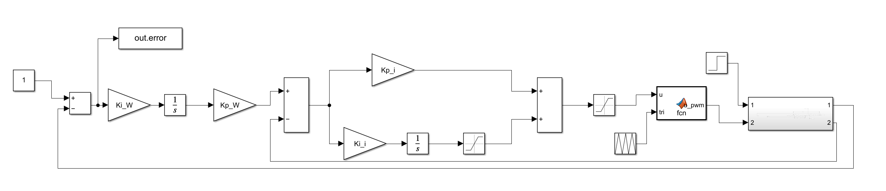

Рисунок 1 – схема Simulink



Рисунок 2 – график скорости СУ в Simulink



Рисунок 3 – график момента СУ в Simulink

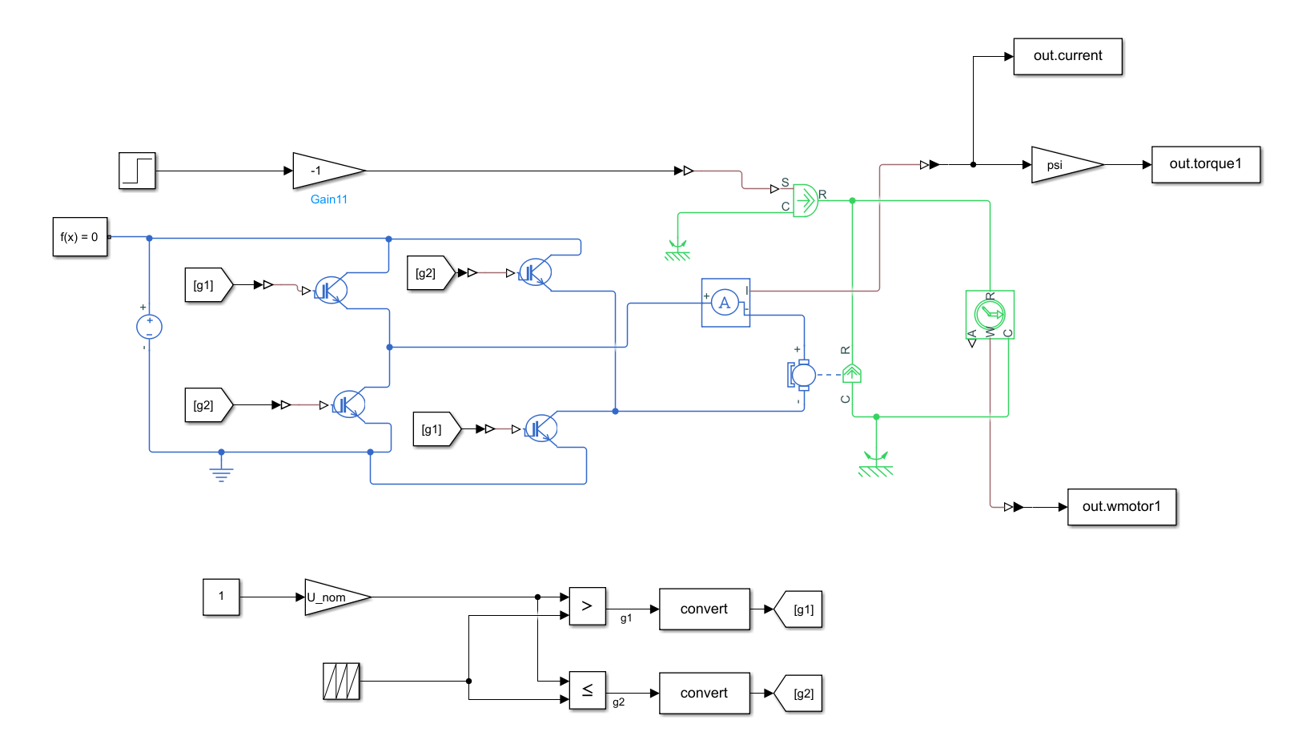

Рисунок 4 – схема Simscape



Рисунок 5 – график скорости СУ в Simscape



Рисунок 6 – график момента СУ в Simscape

суетное управление моментом получилось

**Вывод**

Мы использовали СУ с ШИП. Реализовали схему в Simulink и Simscape. В последней симуляции использовали мостовой ШИП типа H-мост на IGBT транзисторах и блок формирования управления для ключей. Построили графики, они стали более скачкообразными, но скорость устоявшуюся в итоге получили.

**Дополнительное задание 2. Идентификация параметров двигателя с использованием МНК**

$$L_{a}·\frac{{di}_{a}(t)}{dt}=U-r·i_{a}(t)-Ψ·ω(t)$$

Проведем моделирование ДПТ НВ и воспользуемся методом наименьших квадратов для нахождения его параметров.

$$\frac{dy}{dt}=K_{1}x_{1}+K_{2}x_{2}+K_{3}x_{3}$$

где векторы $x_{n}$ и $y$ являются результатами эксперимента ДПТ НВ

$$x_{1}=U, В$$

$$x_{2}=i, А$$

$$x_{3}=ω, \frac{рад}{с}$$

$$y=i, А$$

Сформируем матрицы $x_{n}$

$${\hat{x}}_{n}=x_{n}+x_{n+1}$$

Сформируем матрицы $y_{n}$

$${\hat{y}}_{n}=y_{n}-y_{n-1}$$

Найдем матрицу коэффициентов по формуле

$$K={\left(X^{T}·X\right)}^{-1}·X^{T}·Y$$

$$K=\left[\begin{matrix}297.3 & -224.1 & -28.6\end{matrix}\right]=\left[\begin{matrix}\frac{1}{L_{a}} & -\frac{r}{L_{a}} & -\frac{ψ}{L_{a}}\end{matrix}\right]$$

Исходя из полученной матрицы, получаем

$$L_{a}=0.0034 Гн$$

$$r=0.7539 Ом$$

$$ψ=0.0962 Вб$$

**Вывод**

Применили МНК для идентификации параметров ДПТ НВ. Все получилось, данные сходятся.